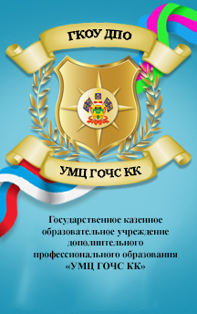

ЭТО НЕОБХОДИМО

ЗНАТЬ И УМЕТЬ!

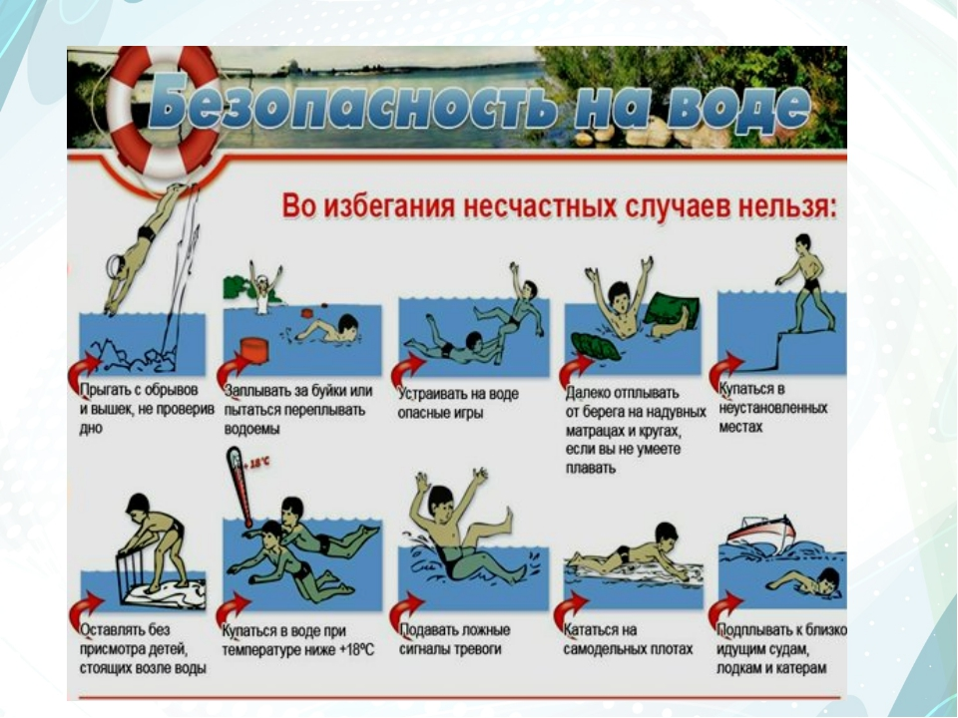
Телефон экстренных служб – 112
Телефон экстренных оперативных служб - 112

